**FORMATO PARA EL DESARROLLO DE COMPONENTE FORMATIVO**

| PROGRAMA DE FORMACIÓN | Desarrollo de medios gráficos visuales |
| --- | --- |

| COMPETENCIA | 291301083.  Editar imágenes de acuerdo con criterios de comunicación y técnicas de edición. | RESULTADOS DE APRENDIZAJE | 291301083-03  Aplicar técnicas en el desarrollo de la ilustración de acuerdo al boceto aprobado. |
| --- | --- | --- | --- |

| NÚMERO DEL COMPONENTE FORMATIVO | 009 |
| --- | --- |
| NOMBRE DEL COMPONENTE FORMATIVO | Bocetación e ilustración |
| BREVE DESCRIPCIÓN | La ilustración juega un papel muy importante en el diseño y presenta un alto valor en contenido gráfico y visual. Se caracteriza por su versatilidad de componentes, técnicas, formas, manejo de recursos, entre otros. Por medio de ella, se transmiten mensajes claros y concisos, que llegan al espectador de una manera directa, la cual le permite una comprensión total de cualquier tema. |
| PALABRAS CLAVE | ilustración, imagen corporativa, técnicas manual y digital |

| ÁREA OCUPACIONAL | 5 - Arte, cultura, esparcimiento y deportes |
| --- | --- |
| IDIOMA | Español |

1. **Tabla de Contenidos**

**Introducción**

**1.** **Del boceto a la ilustración** 2

**1.1.** **Definición del proyecto** 4

**1.2.** **Selección de *software*** 4

**1.3.** **Técnicas y aplicaciones** 5

**1.4.** **Correcciones y aprobación** 8

**2.** **Ilustración** 8

**2.1 Fases** 9

**2.2. Clasificación de ilustraciones** 10

**2.3 Técnicas** 12

**2.4. Composición y perspectiva** 15

**2.5. Creación de ambientes, personajes y props** 17

**3.** **Imagen e identidad corporativa 20**

**3.1. Diseño de marca y *branding*** 20

**3.2. Productos editoriales** 23

**3.3. Productos gráficos** 24

1. **Desarrollo de contenidos**

**Introducción**

El presente componente formativo se enfoca en la bocetación e ilustración como herramientas básicas en los medios gráficos. El boceto es un bosquejo o dibujo previo, generalmente realizado a lápiz en un medio digital o en papel, donde inicialmente se forman las primeras ideas del diseño en general. La ilustración es una creación que se realiza con un fin o propósito, va acompañada generalmente por un texto que resalta el mensaje, ya sea como ejercicio creativo o como medio de comunicación visual de una marca, empresa o proyecto, y busca concebir una idea en particular, haciendo que los espectadores generen recordación, empatía, apropiación, entre otras ideas más. A continuación, conocerá elementos adicionales sobre esta temática.



* + - 1. **Del boceto a la ilustración**

El boceto es un bosquejo o dibujo previo, generalmente realizado a lápiz, en un medio digital o en papel, donde inicialmente se forman las primeras ideas del diseño en general. Actualmente, la ilustración es muy utilizada en la publicidad y comercialización de productos y marcas, debido a que es un arma efectiva, que produce resultados económicos, puesto que genera, en quien la observa, recordación, emoción, sensaciones o curiosidad, que finalmente llevan a la persona a comprar. Los estudios han demostrado que las personas ven primero la imagen y la interpretan, antes que leer el texto que usualmente las acompaña. 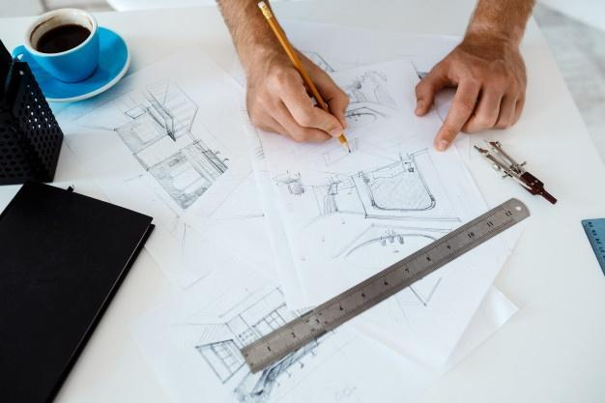

A lo largo de la historia del hombre, se ha utilizado la ilustración, desde las primeras obras rupestres que fueron el inicio incipiente. A continuación, conocerá algunos momentos importantes de la historia de la ilustración.



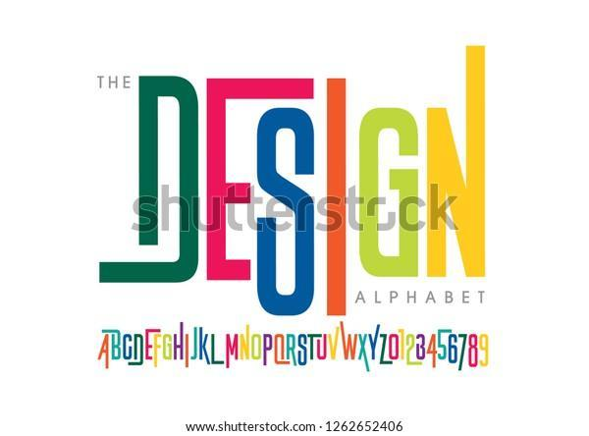

Asimismo, el texto y la tipografía que usualmente la acompañan deben tener un hilo conductor, deben contar una historia, complementarse y tener plena armonía. Lo fundamental es que la ilustración atraiga la atención del espectador y transmita un mensaje fácilmente comprensible.

La ilustración juega un papel importante en la sociedad y el diseño, potencia un mensaje con mayor rapidez y eficacia que un texto, generalmente, se utiliza en libros, carteles, revistas y medios digitales, empaques, creación de logotipos, marcas, diseño textil, diseño de moda, y va de la mano con artículos decorativos para el hogar; se usa en áreas del mercadeo y la publicidad.

* 1. **Definición del proyecto**

Consiste en concebir y visualizar la idea de lo que se quiere hacer, imaginando la forma concreta que podrá tener el proyecto y la finalidad de la ilustración. Aquí juega un papel muy importante lo que se pretende comunicar al cliente o usuario, más allá de la imagen.



* 1. **Selección de *software***

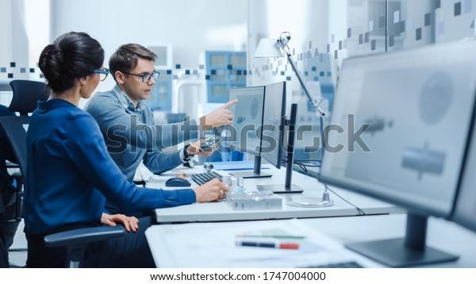

Primero, hay que decir que un *software* se podría definir como el programa o conjunto de programas que contiene una cantidad de herramientas y elementos que permiten desarrollar diferentes tipos de acciones y tareas dentro de un sistema o ambiente informático.

Si bien es cierto que existe diversidad de programas para el manejo y el uso de ilustración digital, Adobe es una de las empresas más importantes, ya que se basa en el trabajo colaborativo de todas sus herramientas, permitiendo interrelacionarlas y tener herramientas especializadas en diversos programas de *software* de diseño que integran un sinfín de herramientas enfocadas en la ilustración, el video, el arte y la fotografía, entre otros.

La selección del *software* se realiza a partir de las exigencias requeridas para el proyecto a realizar, también depende de los recursos de que se disponga en cuanto a *software*. A continuación, se hará un breve análisis de los *softwares* más utilizados:



* 1. **Técnicas y aplicaciones**

El boceto es una práctica gráfica para bosquejar ideas y plasmarlas visualmente como parte del proceso creativo. Es una ilustración rápida, sin detalles ni acabados, es una herramienta práctica empleada en muchos medios creativos, incluyendo, obviamente, el diseño, pero también en la arquitectura, diseño industrial y de modas, animación y, naturalmente, arte e ilustración.

Algunas características que el boceto tiene y con las que debe cumplir para que su labor sea exitosa incluyen:



En cuanto a los tipos, estos pueden ser:



Los principios que rigen la creación de bocetos son los mismos que rigen el dibujo, con la ventaja de que no es indispensable prestar tanta atención al detalle.



La pintura, la escultura, la creación de videos, los diseños de modas o la industria de la publicidad utilizan infinidad de hojas y trazos que día a día se empiezan a concretar en ideas y formas que darán sentido y claridad a ideas y proyectos concretos.

La pintura, por ejemplo, utiliza la bocetación a mano alzada, donde fragmenta elementos y compone sobre la marcha, mientras que en diseños como el de modas, se necesitan figuras humanas y posiciones naturales; cada aplicación variará la clase de boceto, entre los que podemos diferenciar tres tipos.



Lo mejor de la bocetación es que es un recurso creativo de bajo costo. Cualquier superficie es válida para rayar, si bien es más recomendable una libreta o cuaderno que permita la conservación y protección del material. Es más importante y valiosa la capacidad de observación, un entorno tranquilo y consumir material gráfico. La creatividad necesita nutrirse para poder crecer y sobresalir.



* 1. **Correcciones y aprobación**

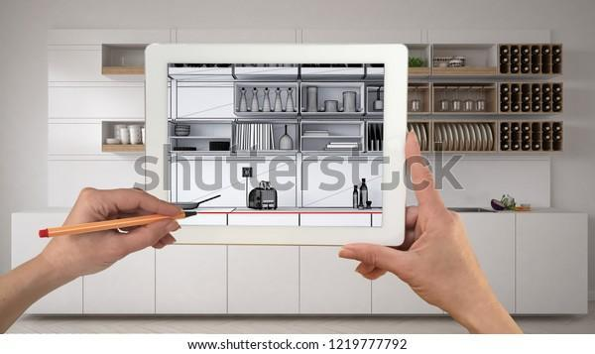

Debido a los cambios que puede sufrir el proyecto, por depender del producto que se está creando y de la aprobación que satisfaga las expectativas de los clientes, entre otros aspectos, se hace necesario bocetar. El boceto cada vez se hará más detallado y completo, así, se contará con la aprobación del cliente respecto a cada una de las correcciones que se requieran, hasta llegar al producto final.

Es claro que a los clientes se les deben presentar periódicamente miniaturas de bocetos, entre más detallado sea el boceto, más fácilmente se obtendrá la aprobación de este. Usualmente, se deben entregar una serie de bocetos en bruto, para que el cliente los revise y proponga sus modificaciones o cambios; posteriormente, se realizarán bocetos más completos, que también deben ser aprobados antes de ser realizados en medio digital. Entonces, el cliente debe estar de acuerdo con el arte antes de continuar con las etapas posteriores. Es importante la aprobación completa por parte del cliente, antes de pasar a la etapa final de ilustración.

* + - 1. **Ilustración**

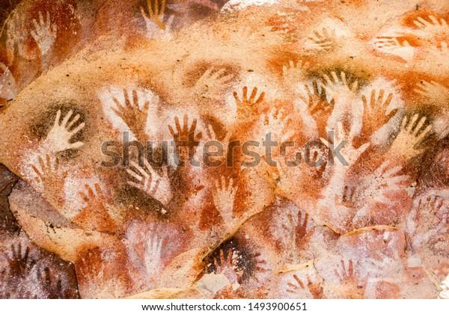

La ilustración, no *dibujo*, como se conoce hoy en día, tiene sus orígenes en la prehistoria, pasando por diversos periodos, y se puede definir como la representación a escala de un objeto, cuyo objetivo es la descripción visual de un elemento o proceso; suele ser un componente gráfico que complementa o acentúa los textos.

Las ilustraciones son imágenes que producen mensajes, como las pinturas rupestres o las imágenes religiosas, siendo para el observador características que ayudan a la rapidez de su lectura y a la facilidad de su comprensión.

Para el observador es importante poder identificar elementos sin entrenamiento, por lo que se necesita trabajo para conceptualizar las ideas y no perder al usuario en información que puede considerar innecesaria.

La libertad en el estilo del ilustrador se apoyará en su técnica y esta dependerá de características similares que se deben tener en cuenta:

**Figura 1**

*Características*



**2.1 Fases**

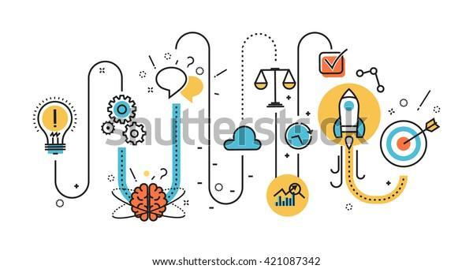

Entendemos que, en todo proceso creativo, no existen unas etapas ni fases definidas para poder conseguir el éxito, porque este se basa en un conjunto de elementos y características que hacen único cada trabajo y cada artista; pero se pueden conseguir elementos que ayudarán a enfocar ideas para no perder tiempo ni recursos.

Se conoce el **proceso creativo** de otros momentos y es una herramienta que permite, a través de pensamientos bien encaminados, conceptualizar ideas para crear finalmente cosas novedosas, de una manera diferente.

Todo proceso creativo varía de acuerdo con cada individuo, debido a que sus conocimientos, su forma de pensar y sus asociaciones con los elementos de la vida generan en cada persona un proceso creativo diferente, con un concepto diferente.

A continuación, se conocerán las etapas del proceso creativo en su primera fase:



Entendida esta **primera fase,** donde se sabe qué se quiere y cómo se quiere, se avanza a una **segunda fase:**



**2.2. Clasificación de ilustraciones**

En el mundo del diseño y la ilustración, es posible encontrar distintos tipos de ilustraciones, pero es necesario clasificarlas en dos grandes secciones o clases: ilustraciones conceptuales e ilustraciones literales. Conozca cada una de ellas.

**Ilustraciones conceptuales**

Son representaciones metafóricas o figuradas de elementos, ideas y escenas, que pueden contener elementos de la realidad o no, pero que en conjunto poseen y transmiten historias y sentimientos que pueden incluir diferentes formas de representación. A continuación, algunos elementos adicionales.



**Ilustraciones literales**

Representan verdades pictóricas. Aquí, generalmente, se realiza una descripción exacta de la realidad, incluso, si su narrativa es fantástica o ficticia, se hace énfasis en realizar una escena lo más creíble posible, como el fotorrealismo o el hiperrealismo.



Según Luc Dupont, publicista y profesor, “existen al menos nueve tipos de ilustraciones que atraen nuestra atención y venden por encima de la media”, algunas son:

**Figura 2**

*Tipos de ilustraciones*



Para elegir una buena ilustración, que consiga atrapar al público objetivo, se suelen utilizar herramientas que sirven como ayuda al momento de crear una imagen o diseño publicitario:



Independientemente del tipo de ilustración por el que se opte o los estilos que se quieran seguir, se encuentran diferentes técnicas o métodos de ilustración que ayudan a representar de una manera específica una situación o elemento en particular, entre ellas se pueden encontrar:



**2.3 Técnicas**

Conocer diferentes técnicas y conceptos de ilustración ayudará a crear y tener ideas y criterios que facilitarán el desenvolvimiento en múltiples campos de acción, como el arte, la literatura, el cine o la publicidad, entre otros. La ilustración o el dibujo ilustrativo es una de las artes visuales que está presente en estas y múltiples aplicaciones más, lo cual, acompañado de una exploración y trabajo constante, abrirá paso en este mundo consumista de buenos y constantes productos.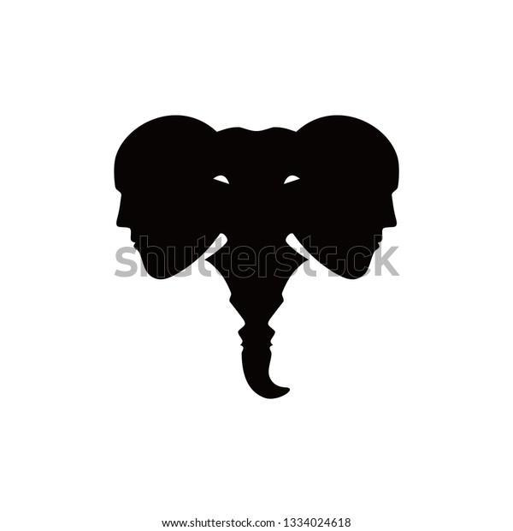

Es así como la ilustración permite expresar la imaginación y las ideas que se forman constantemente, creando estilos únicos. Para definir estas técnicas, se encuentran dos grandes campos: la ilustración digital y la ilustración análoga o tradicional, cada una con sus propias técnicas y sus propias ventajas y desventajas, pero ninguna podría decirse que se puede considerar mejor que la otra, todo queda a la subjetividad y necesidad de cada usuario.

**Técnicas análogas**

Este tipo de ilustración es la que se hace sobre un sustrato físico, sea papel, tela, madera, etc., utilizando colores con pigmentos. Es una técnica que se hace de modo manual y en su mayoría de veces individual, y requiere de preparación de sus elementos, como lo serían los lienzos y los elementos con los que se trabajará o se ilustrará.

Esta técnica está en estrecha relación con la capacidad, aptitud y destreza de quienes la realizan, así como el nivel de complejidad, de expresión y el uso de las técnicas. A continuación, algunas de sus principales formas:



Se puede entender que hoy en día estas técnicas son poco utilizadas por su complejidad y por la cantidad de técnicas digitales que asemejan de buena manera muchas de las técnicas análogas, aunque muchas marcas y estilos están retornando a estas técnicas y encontrando salida y apareciendo nuevos ilustradores con nuevos estilos.

Es importante conocer las diferentes técnicas que ayudarán ampliar el conocimiento para desarrollar diferentes tipos de ilustración y encontrar su posición en alguno de los procesos de producción de ilustraciones.

**Técnicas digitales**

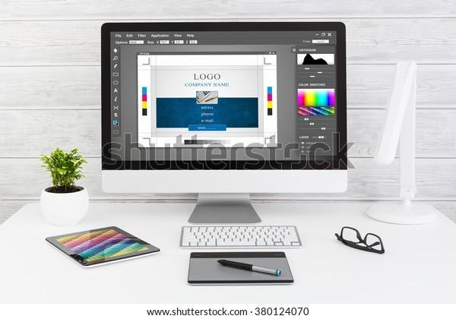

Por otro lado, existen las técnicas digitales de ilustración, y estas dependen del uso de programas de *software* especializado, que cuentan con herramientas y elementos pertinentes para esta labor, los cuales, avanzando y evolucionando constantemente, han acaparado el mercado de la ilustración y muchos artistas han estado volcándose hacia estas técnicas poco a poco. Actualmente, es posible encontrar diferentes estilos de ilustración digital, los cuales utilizan distintas herramientas y características, así como en las técnicas análogas.

Dentro de las principales técnicas digitales de ilustración, se pueden encontrar las siguientes:



**Técnicas mixtas**

Es la combinación de diferentes técnicas, análogas y digitales, mediante el uso de herramientas y *softwares* o programas, en la realización de una obra. Entre más complicado sea el trabajo por realizar, se requerirán equipos más complejos, como la tableta gráfica con pantalla incorporada, un escáner y un monitor amplio.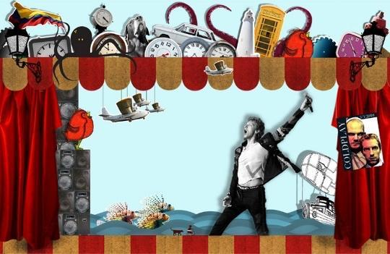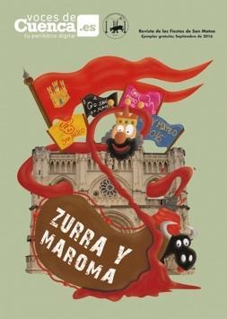

Lejos de apostarle a un solo material o sustrato, los ilustradores y artistas de hoy apuestan a combinar todas las herramientas al alcance, logrando nuevos estilos y nuevas formas de ver el arte. Así es como se puede decir que las técnicas mixtas consisten en combinar distintas técnicas y materiales en cualquier paso de la ilustración, para conseguir resultados y técnicas distintas, transformándose en sí en una técnica.

Hoy en día, la gran técnica y la más usada es fusionar las técnicas análogas con las mixtas, transformando los medios y las técnicas tradicionales, pero sin dejar elementos tan tradicionales como el dibujo a lápiz y la bocetación de las obras.

La intención es no dejar de experimentar y probar las técnicas con las que más se tenga afinidad y conocimiento, para iniciar a ensayar; la verdadera técnica consiste en la práctica y en la diversión de la creación de las ilustraciones, el primer paso es comenzar.

**2.4. Composición y perspectiva**

La **composición** es la relación y organización que existe entre los elementos que forman una imagen como un todo y que comunican al espectador en qué orden debe mirar y por qué. Esta relación es lo primero que perciben las personas y lo ideal es que sientan que el conjunto de elementos que forman la imagen es equilibrado, que sus colores son los adecuados, el tamaño es proporcionado y que entienden lo que quiso transmitir el ilustrador.

Es importante tener en cuenta algunos elementos que proporcionan equilibrio en la composición de una imagen:



Y la **perspectiva** se puede definir como el conjunto de técnicas que permiten trasladar una escena a un plano bidimensional, donde se recrean la profundidad y la posición de los objetos para lograrlo. Tiene elementos generales para calcular la disminución del tamaño de los objetos debido a su distancia o posición.

**Perspectiva lineal**

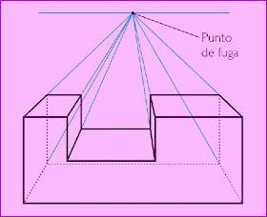

Es la que se refiere a la geometría de la escena y los elementos que la contienen, dado que, con las distancias, estos elementos tienden a perder tamaño, definición y, claro está, su detalle. Se encuentra que los elementos que están más cerca se van a ver más grandes, es posible percatarse de que los contornos se van suavizando con su distancia, al igual que sus ángulos y sus aristas.

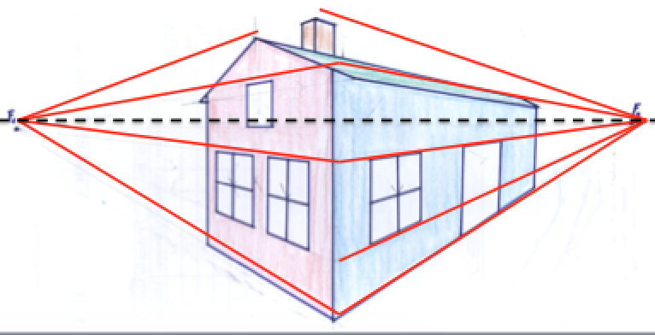

El elemento principal de la perspectiva son las **líneas paralelas y oblicuas**; las primeras son las que atraviesan toda la escena y nunca se juntan unas con otras; por otro lado, las líneas oblicuas son las encargadas de crear la sensación de profundidad y convergen en algún punto a la distancia, estos puntos se denominan **puntos de fuga**.

Entendido esto, podemos establecer tres tipos de perspectiva:

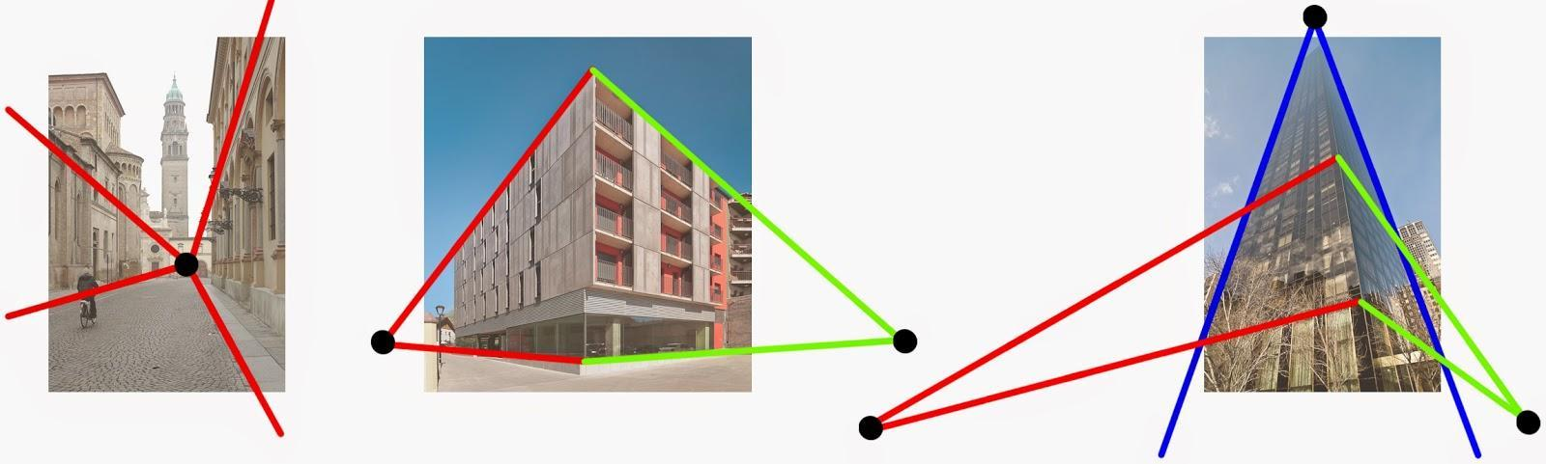

La perspectiva lineal ayuda a situar objetos en la escena y a establecer relaciones entre ellos, no es absolutamente necesario que exista una línea visible que los una, la distancia entre ellos crea un punto de unión y, por lo tanto, un punto de fuga que se utiliza en las composiciones. Al igual que los puntos de fuga y las líneas paralelas o las oblicuas, es necesario entender otros conceptos que ayudarán a comprender mejor estos conceptos de perspectiva.



**2.5. Creación de ambientes, personajes y props**



**Creación de ambientes**

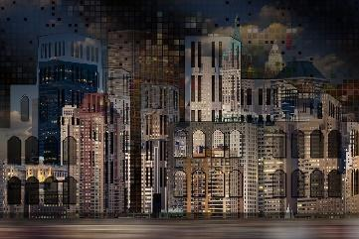

En la ilustración, es muy importante la creación de ambientes en los que se desarrolla la idea en general, permite que el observador se imagine dónde y cuándo sucede la acción, se logra transportar al espectador a escenarios del pasado, presente o futuro.

El ambiente en el cual se desarrolla la acción complementa los elementos compositivos y las características de los personajes, los cuales deben estar inmersos en una temporalidad y en un espacio, de noche o de día, verano o invierno, paisaje rural o urbano, si ocurre en un interior o en un exterior. El ambiente debe guardar relación con los personajes, para darle cohesión a la imagen y al mensaje que se quiere comunicar.

Existen tres tipos de ambientes que en muchas ocasiones se complementan, estos son:



**El personaje**

La palabra personaje proviene del etrusco y significa máscara, así que cuando se crea una historia no sólo se recrea un ambiente, sino que se piensa en la función que desempeñará, qué características físicas y de personalidad tendrá, para definir qué es lo más conveniente. Es importante conocer el tipo de público para el cual va dirigida la ilustración, comics, libros infantiles, aficionados a la ficción o a los videojuegos.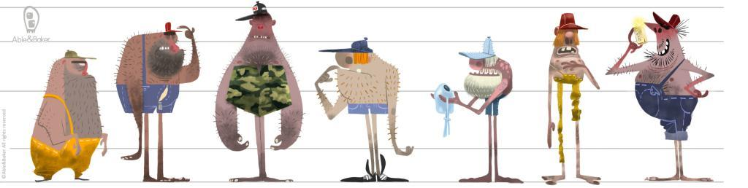

Siendo un tema tan extenso y pudiendo contemplar cientos de temas, se puede plantear que la construcción de un personaje es un concepto tan complejo que hasta la filosofía debería ser un tema que se debería incluir.

Para crear un personaje en ilustración, se deben tener en cuenta algunos aspectos, tales como:



,

Para la construcción de un personaje, es importante tener en cuenta el arquetipo o el paradigma del personaje, que básicamente son sus características. En el siguiente video, se podrán identificar herramientas de valor para la construcción de arquetipos.



Una vez que conocemos los arquetipos que pueden ayudar a enfatizar nuestro personaje, es posible empezar a definir otros rasgos que apunten a mejorar la historia, para volverlo un personaje único, y que pueden contener más información de su personalidad y apariencia.

Es importante que, al momento de desarrollar personajes, se tenga en cuenta que las características y cualidades deben ir muy de la mano con un buena historia de fondo; esto ayuda a darle motivos, contextos y objetivos al personaje; esta historia permite también explicar el mundo donde la historia tiene relación y alguna información del mundo donde se habita, la idea es proporcionar detalles que ayuden a preparar el camino donde el personaje se va a desarrollar. No es importante dejar todo expuesto en la historia de trasfondo, simplemente la historia irá revelando elementos importantes que ayuden a la trama de nuestro personaje .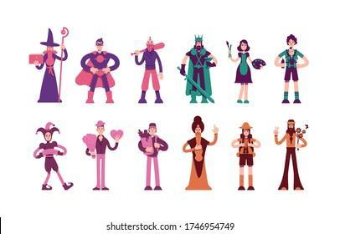

Definir algunos detalles, como pensar en lo que el personaje desea o simplemente lo que podría comer, permite al espectador y al planificador llenarse de características que permiten darle más cualidades y tener visiones más acertadas de lo que se espera o se quiere comunicar. Acercarse a un personaje más real, entender por qué y cómo reaccionaría frente alguna situación le da características que lo harán más convincente, un personaje con el que se puede llegar a tener algún sentimiento.

Los **props** son objetos o accesorios móviles o portátiles que son utilizados por los personajes en cine, televisión o videojuegos, no forman parte de la ambientación, pero adquieren relevancia a lo largo de la historia que se pretende contar. Hacen reconocible la personalidad de los personajes y hasta lo ubican históricamente, como, por ejemplo, si utilizan una espada romana. Son creados por un artista que tiene como misión crear ideas o aspectos sobre algo que no se conocía y sobre algo conocido, diseñando el objeto desde varios ángulos, en detalle, para que los modeladores puedan crear el objeto, siendo muy importante en el diseño de videojuegos, películas o televisión.

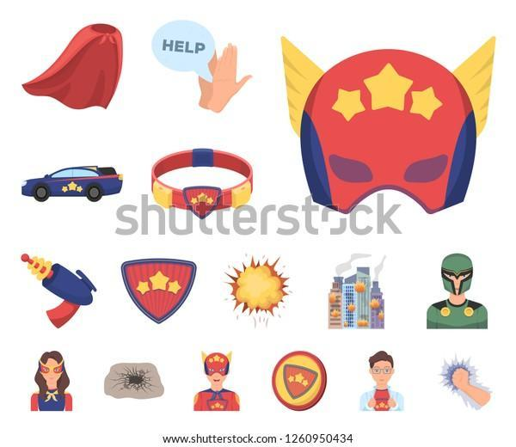

Ejemplos: el martillo de Thor, el cinto de la Mujer Maravilla y su lazo de la verdad, las espadas de Cid el Campeador, el sable láser de Darth Vader, entre otros.

* + - 1. **Imagen e identidad corporativa**

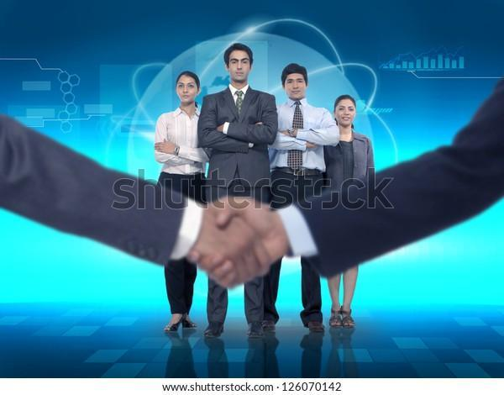

Aunque ambos términos se asocian y se relacionan con la marca, cada uno define conceptos diferentes. Por una parte, está la **identidad corporativa,** que se entiende como la identidad de la empresa y la percepción que se tiene de ella misma; por otro lado, está la **imagen corporativa**, que básicamente define la percepción que el público puede tener sobre una marca.

**La imagen corporativa** debe reflejar los valores y la filosofía de la compañía, definida por sus elementos tangibles e intangibles, así como el estilo de la comunicación. Se puede decir que es la percepción que tiene el público de la empresa, por eso es importante que se defina con claridad y que sea muy clara al momento de transmitir información a los clientes.

Por otro lado, la **identidad corporativa** hace referencia a los elementos visuales y los recursos que ayudarán a definir la empresa, también abarca elementos como la comunicación corporativa y todo lo relacionado con los valores a proyectar, involucra factores como el buen nombre y, en esencia, el ADN de la marca.

En el siguiente video, se podrán identificar elementos relevantes sobre imagen e identidad corporativa.



**3.1. Diseño de marca y *branding***

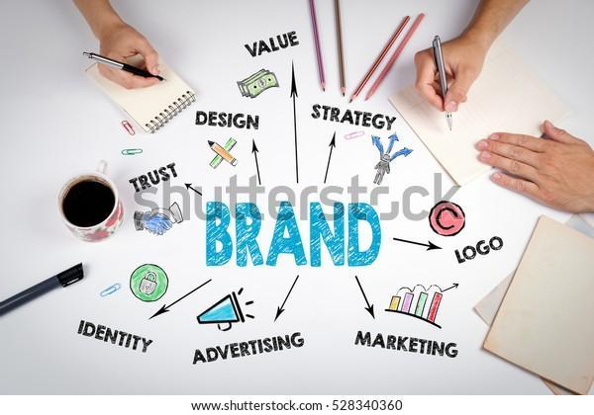

El diseño de marca es la representación gráfica de los valores más relevantes de una empresa. Es parte de la cara visible de la empresa al público, está compuesta por factores psicológicos, gráficos, visuales, e intangibles, que son compartidos a los consumidores.

Estos son algunos de los pasos (resumidos) para la construcción de una marca:



Una vez alcanzada la primera fase de la construcción de la marca, se procede con la definición del nombre.

***Naming*:** el *naming* es el proceso que se lleva a cabo para determinar el mejor nombre para la marca. Es tan importante el *naming* que se convierte en un activo empresarial, porque el público va a relacionar de primera mano el nombre de la marca con sus atributos, valores y beneficios. Los tipos de *naming* son:



Características de un buen *naming*

Existen diferentes métodos para comprobar si el *naming* seleccionado es el adecuado o no, considere las siguientes características básicas:



**Branding**

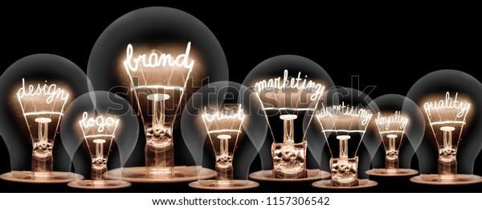

Se entiende como el proceso de construcción de una marca y todos los aspectos que intervienen. Construir una marca es mucho más que elegir un nombre y diseñar un logotipo, es lograr que sea conocida y recordada en la mente de los consumidores; para ello, es necesario crear un ecosistema completo, donde todo esté interconectado y se generen acciones relacionadas con ese propósito.

El *branding* comprende experiencias, ideas, sensaciones, colores, y personas; un conjunto de elementos, mayormente intangibles, que tienen que ver más con las emociones y la psicología que con lo externo de las cosas, pero que son capaces de transmitir la propuesta de valor que diferencia a la empresa en el mercado y la hace competitiva.

Algunos de los más destacados son:



**Manual de identidad corporativa**

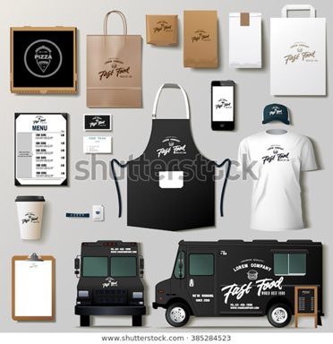

El manual de identidad corporativa es un documento que tiene como objetivo plasmar los lineamientos que tendrá la marca; es decir, debe reunir los elementos visuales y comunicativos que permitan darle identidad a una empresa u organización y que también sirva como producto comunicativo en uso interno.

Pero no es solo la imagen y el texto lo que comunica en una identidad corporativa, también existe una cultura corporativa, que se refleja en el comportamiento, ideología y creencias por parte de los miembros que la conforman, así como también la interacción que establecen con sus clientes; es decir, es una representación de la empresa ante todo el público.

Un manual de identidad corporativa se compone de los siguientes aspectos:



**3.2. Productos editoriales**



Los podemos definir como todos aquellos productos que puedan ser impresos y que tengan como fin llegar a un público determinado; estas obras editoriales corresponden a libros, revistas, folletos, manuales técnicos y didácticos, carteles, y demás productos que requieran impresión y que en su contenido tengan una información concreta para un público específico.

Cada producto editorial tiene una manera única de desarrollar su contenido; cuentan con algunos elementos y requerimientos que deben considerarse en la elaboración de las piezas editoriales; aun cuando la estructura puede ser similar, el desarrollo interno de cada uno será diferente.

Los elementos que van a definir el producto gráfico y que debe tener muy en cuenta son:



Son tantos los componentes de estilo, forma y estructura que intervienen en los productos impresos que cada editorial ha definido su modelo y estilo propio. No se puede olvidar que la digitalización ha configurado una nueva dinámica en la industria editorial, pues, aunque anteriormente se mencionaron algunos de los aspectos a tomar en consideración al momento de generar un contenido editorial, desde la editorial digital también se cumple con aquellas especificidades, aunque no hay material impreso, la estructura de elaboración será la misma y en igual grado de importancia.

Una corta reflexión y contextualización del tema sugiere que la digitalización amplía de manera exponencial las posibilidades gráficas, generando una alta circulación a través de medios masivos de comunicación. En el contenido digital, recobra interés lo gráfico, las posibilidades creativas, el nuevo lenguaje del color, las formas, los espacios, siendo elementos que no deben descuidarse.

**Editoriales**

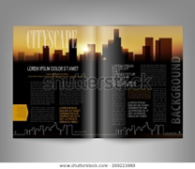

Hacer referencia a editoriales es establecer que son sociedades empresariales encargadas de publicar y distribuir escritos. Una empresa editorial tiene necesidades particulares y públicos específicos; esta es la base para que cada editorial conserve una línea en su concepto de contenido; esta línea de ejecución, que es intelectual, conceptual y creativa, tiene una postura ideológica y desde ahí se desarrollan las propuestas; es decir, las estructuras comunicativas, el lenguaje, la iconografía, tipografía, imágenes, entre otros, son dados para llegar al mercado, clientes, lectores y consumidores del editorial.

Ahora bien, la editorial tiene productos editoriales, esto es, periódicos, revistas, libros, manuales didácticos, revistas corporativas y algunos otros productos derivados del mercado.

Dentro de los productos derivados de casa editorial, están los siguientes:



**3.3. Productos gráficos**

Constituyen la representación visual de una idea o concepto. Hacer referencia a productos gráficos es identificar la necesidad de establecer los requerimientos necesarios para que la pieza de composición editorial se ajuste a las necesidades del cliente, su público y su marca. Para ello, un producto gráfico, en su proceso de desarrollo, debe seguir una continuidad de pasos, para que el producto final cumpla con los requisitos en su composición editorial y composición gráfica.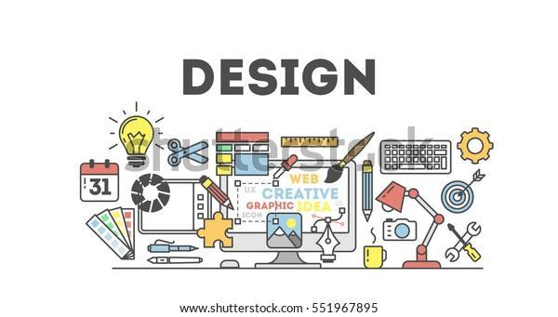

**Infografía**

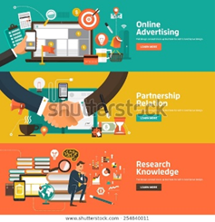

La infografía hace parte de las piezas publicitarias que sirven como herramientas comunicativas. La mayor característica de una infografía es que utiliza ilustraciones, imágenes, texto, diagramas y tabulaciones, con el fin de entregar al público un mensaje claro y contundente, donde el observador realice una lectura e interpretación de los elementos gráficos como refuerzo del mensaje escrito.

Los elementos de comunicación visual que la infografía presenta generan en el lector interés por el recurso utilizado, que de manera útil y ágil establece una comunicación directa, con facilidad de interpretación y comprensión.

La infografía es un recurso utilizado desde la docencia académica hasta en el área comercial, y su uso es de amplio interés, ya que admite comunicar de manera simple conceptos que pueden llegar a ser complejos; además, permite asimilar fácilmente la información, al tener la posibilidad de observarla de manera inmediata, completa e inadvertida. La utilización de texto, imágenes y tipografía es sumamente efectiva y bien apreciada por los medios gráficos.

La infografía se puede utilizar en proyectos como:



**Póster, afiche y cartel**



En los tres casos anteriores, los documentos gráficos deben ser visualmente atractivos y sugestivos desde la utilización de colores y tipografía, aspecto fundamental para que el contenido temático sea llamativo para el receptor. Además, deben tener un balance, el cual se traduce en los elementos necesarios entre texto, imagen e ilustraciones; de esta manera, es posible lograr que la comunicación que se establece con el público sea efectiva y le permita al observador captar y comprender el punto central de la información.

**Material didáctico**

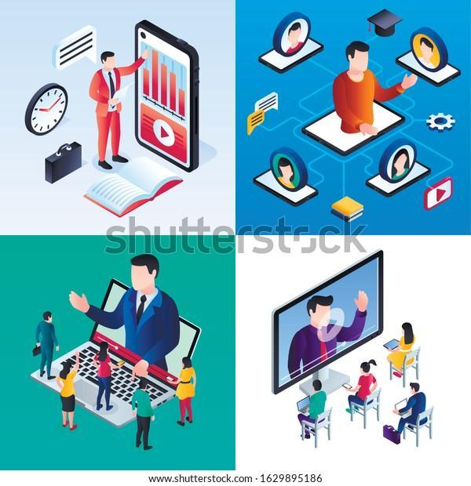

El material didáctico, dentro de los productos gráficos, son elementos que coadyuvan en la formación integral de los estudiantes, facilitando los procesos de enseñanza-aprendizaje, tanto en modalidad presencial como en ambientes virtuales. Los productos gráficos concebidos con propósitos educativos y diseñados correctamente tienen la capacidad de fortalecer los procesos de aprendizaje, ya que estimulan los órganos sensoriales de los aprendices, permitiendo la asimilación de contenidos académicos de manera más clara, fácil y directa.

Por supuesto, es necesario realizar un acercamiento a métodos de aprendizaje que permitan comprender el comportamiento de quien aprende y así buscar la manera de potencializar esas competencias a partir del uso de recursos digitales.

Respecto al desarrollo gráfico, es necesario profundizar en elementos de ergonomía cognitiva, es decir, comprender cómo un ambiente puede promover ciertos aprendizajes a partir del uso de colores, tipografía, imágenes o fotografías. En este sentido, es importante el trabajo que desarrolla el diseñador, la reflexión frente al lenguaje visual de los contenidos, cuál es el lugar adecuado para la imagen, el color y la tipografía, en la búsqueda de apoyar la comprensión de ideas y conceptos (Leyva, s. f.).

Estos materiales didácticos pueden tener varias presentaciones: libros, carteles, videos, cartillas, infografías, entre otros. Estos recursos son elaborados a partir de la identificación de la necesidad educativa y definición del público objetivo y sus características: área de conocimiento, nivel educativo, edad, conocimientos previos, capacidades, habilidades y experiencias; información valiosa que servirá de insumo para generar los conceptos gráficos.

Siempre será importante reconocer el contexto de los educandos, su desarrollo, no solo cognitivo, sino también las habilidades tecnológicas que posee y que son requeridas para el manejo efectivo de un material didáctico multimediático. Con toda esta información, lo siguiente es determinar su ejecución, es decir, qué lenguaje narrativo se utilizará en el desarrollo de los contenidos, cómo será su presentación y qué nivel de interactividad deberá tener.

Todo material pedagógico es una pieza comunicativa gráfica con unas especificaciones y manejo del lenguaje textual y de imágenes estudiados a fondo, para llevar un mensaje claro, oportuno y de buen entendimiento a la comunidad estudiantil.

Se resaltan algunas ventajas del material didáctico:



**Síntesis**

A continuación, se presenta una síntesis de la temática estudiada en el componente formativo.

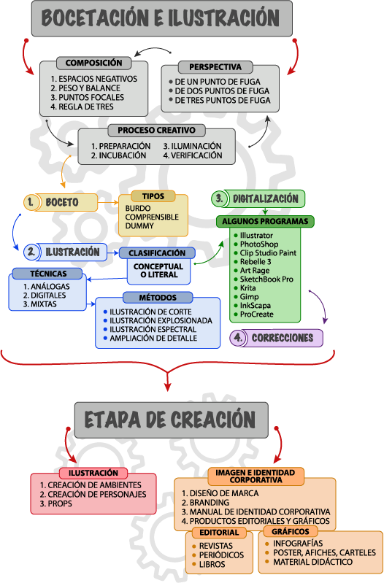

1. **Actividades didácticas (opcionales si son sugeridas)**

| **DESCRIPCIÓN DE ACTIVIDAD DIDÁCTICA** | |
| --- | --- |
| Nombre de la Actividad |  |
| Objetivo de la actividad |  |
| Tipo de actividad sugerida |  |

**D. Material complementario**

| **Tema** | **Referencia APA del Material** | **Tipo de material**  **(Video, capítulo de libro, artículo, otro)** | **Enlace del Recurso o**  **Archivo del documento o material** |
| --- | --- | --- | --- |
| Diseño de marca y branding | Capriotti, P. (2009). *Branding corporativo. Fundamentos para la gestión estratégica de la identidad corporativa*. Colección de Libros de la Empresa. <http://www.analisisdemedios.com/branding/BrandingCorporativo.pdf> | Documento PDF | <http://www.analisisdemedios.com/branding/BrandingCorporativo.pdf> |
| Creación de ambientes, personajes y props | Notodoanimacion. (2020). *Cómo Diseñar Personajes NIVEL DIOS (2 HORAS) Curso de Diseño y Creación de Personajes GRATIS*  [Video]. YouTube. <https://www.youtube.com/watch?v=QXEoH4AsnUE> | Video | <https://www.youtube.com/watch?v=QXEoH4AsnUE> |
| Productos gráficos | Barba Batel. (2020).  *Tutorial básico de luces y sombras en el dibujo artístico* [Video]. YouTube. <https://www.youtube.com/watch?v=ma8dsEsOh34> | Video | <https://www.youtube.com/watch?v=ma8dsEsOh34> |

1. **Glosario**

| Término | Significado |
| --- | --- |
| Análoga: | que tiene analogía con algo. |
| *Branding*: | hace referencia al proceso para construir y gestionar una marca, se vincula en forma directa o indirecta al nombre y/o símbolo (logotipo) que la identifican, la hacen única y competitiva. |
| Editorial: | corresponde a un artículo que expresa la opinión sobre un tema determinado, generalmente de interés público, a través de un medio de comunicación como el periódico o la revista. |
| Exponencial: | relativo al crecimiento, que se incrementa cada vez más rápido. |
| Marca: | se entiende como una identificación comercial, conformada por atributos y valores que la hacen única. |
| Pantone: | “Es un sistema de identificación de colores de impresión creado por la empresa Pantone”. Izquierdo, T. (2019). *Diseño gráfico y web*. |
| Publicidad: | es una forma de comunicación con el propósito de presentar, divulgar o promocionar productos o servicios. |

1. **Referencias bibliográficas**

Capriotti, P. (2009). *Branding corporativo. Fundamentos para la gestión estratégica de la identidad corporativa*. Colección de Libros de la Empresa. <http://www.analisisdemedios.com/branding/BrandingCorporativo.pdf>

Fernández, F. (2012). *Imágenes con 1, 2 y 3 puntos de fuga*. Dibujando. <https://dibujando.net/tutorial/perspectiva/imagenes-con-1-2-y-hasta-3-puntos-de-fuga-32718>

García, H. (2017). *Ilustración publicitaria*. Ilustrando en la escuela de arte. <http://ilustrandoenlaescueladearte.blogspot.com/2014/10/ilustracion-publicitaria.html>

Menza, A., Sierra, E. y Sánchez, W. (2016). La ilustración: dilucidación y proceso creativo. *Revista KEPES, 13*(13), p. 265-296. <http://vip.ucaldas.edu.co/kepes/downloads/Revista13_12.pdf>

Moreno, J. (2021). *¿Cómo crear un manual de identidad corporativa paso a paso?* HubSpot. <https://blog.hubspot.es/marketing/branding-e-identidad-corporativa-guias-de-estilo>

Sosa, A. (2020). *Tipos de Branding*. Grupo Endor. <https://www.grupoendor.com/tipos-de-branding/>

1. **Control del documento**

|  | Nombre | Cargo | Dependencia | Fecha |
| --- | --- | --- | --- | --- |
| Autor(es) | Guillermo Eduardo Gonzáles | Instructor Experto Temático | Regional Distrito Capital - Centro para la Industria de la Comunicación Gráfica | Mayo de 2020 |
| Eduardo José Velasco Acevedo | Instructor Experto Temático | Regional Distrito Capital - Centro para la Industria de la Comunicación Gráfica | Noviembre de 2021 |
| Adriana López | Diseñadora Instruccional | Regional Distrito Capital – Centro para la Industria de la Comunicación Gráfica. | Noviembre de 2021 |
| Ana Catalina Córdoba Sus | Revisora Metodológica y Pedagógica | Regional Distrito Capital – Centro para la Industria de la Comunicación Gráfica. | Noviembre 2021 |
| Rafael Neftalí Lizcano Reyes | Asesor pedagógico | Regional Santander - Centro Industrial del Diseño y la Manufactura. | Noviembre 2021 |
| Darío González | Corrección de estilo | Regional Tolima – Centro Agropecuario La Granja | Noviembre 2021 |

1. **Control de cambios**

**(Diligenciar únicamente si realiza ajustes a la Unidad Temática)**

|  | **Nombre** | **Cargo** | **Dependencia** | **Fecha** | **Razón del cambio** |
| --- | --- | --- | --- | --- | --- |
| **Autor(es)** |  |  |  |  |  |